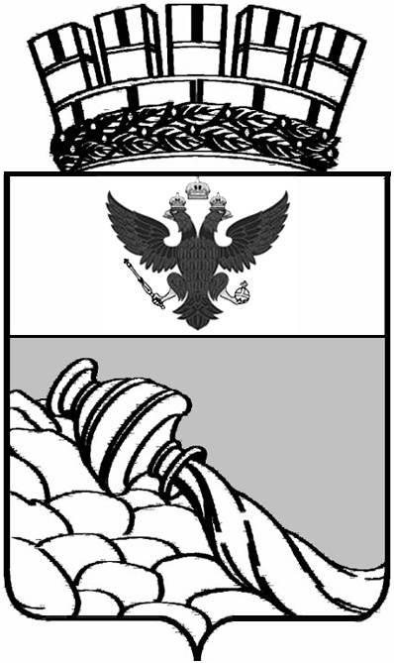
Управление культуры администрации городского округа г. Воронеж
Муниципальное бюджетное образовательное учреждение дополнительного образования детей
ДЕТСКАЯ ШКОЛА ИСКУССТВ № 15
городского округа г. Воронеж
394040 г. Воронеж тел. 2-248-865
Защитников Родины, 5 факс 2-249-988
____________________________________________________________________________
«Утверждаю»
Директор МБОУ ДОД ДШИ №15 городского округа г. Воронеж
_____________Л.Н. Жукова
«15»ноября 2013г.

Согласовано с
методическим Советом ДШИ
14.11.2013 г., протокол №2

Положение
об организации методической работы в МБОУДОД ДШИ № 15 городского округа город Воронеж

1. Общие положения.

1.1. Положение о методической работе в МБОУДОД ДШИ № 15 городского округа город Воронеж разработано в соответствии с Федеральным законом от 29.12.2012 N 273-ФЗ "Об образовании в Российской Федерации".
1.2. Положение о методической работе определяет цели, задачи, формы организации методической работы школы, способы получения информации о современных научно-педагогических концепциях, педагогических идеях и методических способах организации образовательного процесса, способствует изучению, обобщению и распространению педагогического опыта.

2. Цели и задачи методической работы в МБОУДОД ДШИ № 15 городского округа город Воронеж.

2.1. Целью методической работы является повышение уровня профессиональной культуры преподавателя, освоения новых педагогических технологий, воспитательных систем, создания благоприятных условий для развития профессионального мастерства педагогических кадров.
2.2. Задачи методической работы в ДШИ № 15:
- анализ программно-методического и учебно-методического образовательного процесса,
- освоение новых педагогических технологий;
- освоение модели воспитательной системы;
- инновационная и научно-исследовательская деятельность по образовательным областям;
- анализ диагностических материалов по профессиональной компетентности преподавателя;
- подготовка преподавателя к аттестации.

3. Организация методической работы в школе.

3.1. Структура методической работы в школе:
- педагогический совет;
- методический совет.
3.2. Формы проведения занятий в методических объединениях по отделам:
  - не менее четырех заседаний в год;
  - лекции, семинары, практикумы по конкретной проблеме в деятельности преподавателей;
  - открытые уроки, конкурсы, фестивали, выставки, внеклассные мероприятия;
  - подготовка и разработка содержания проведения педагогических советов, конкурсов и других методических мероприятий в МБОУДОД ДШИ № 15.

4. Участники методической работы школы.

4.1. Основными участниками методической работы школы являются:
- преподаватели;
- заведующие отделениями;
- администрация школы (директор, заместители директора)

5. Компетенция участников методической работы школы.

5.1 Члены методических объединений:
- участвуют в работе методических объединений;
- обсуждают педагогические проблемы и анализируют педагогическую деятельность на основе изучения своей работы и работы своих коллег;
- разрабатывают методические программы, приёмы и способы работы с обучающимися;
- работают по собственным методикам, программам (если таковые обсуждены на методическом совете и допущены к использованию решением педагогического совета школы);
- участвуют в методической работе школы, города, области.

5.2. Руководители методических объединений:
- организуют, планируют деятельность методических объединений;
- обеспечивают эффективную работу участников методической работы в период учебного процесса, дают поручения, распределяют обязанности и функции среди участников методической деятельности;
- руководят разработкой методических идей, методик, программ, и ведут консультативную работу с отдельными педагогами по проблемам обучения и воспитания;
- готовят методические рекомендации для педагогов школы;
- анализируют деятельность методических групп, готовят проекты решений для методических советов и педсоветов;
- участвуют в деятельности экспертных групп в ходе аттестации педагогов школы;
- организуют деятельность по обобщению лучшего педагогического опыта работы своих коллег и достижений педагогической науки;
- оказывают методическую помощь по подготовке методических материалов к обобщению педагогического опыта, к аттестации учителей, методических мероприятий школы, города, области;
- проводят консультации с молодыми специалистами, преподавателями, лучшими педагогами школы.
5.3. Руководство школы:
- разрабатывает вместе с участниками методических объединений задания и методические материалы;
- определяет порядок работы всех форм методической работы;
- координирует деятельность методических объединений и методических мероприятий;
- контролирует эффективность деятельности методических объединений;
- проводит аналитические исследования деятельности методических групп;
- назначает руководителей методических объединений;
- стимулирует работу лучших педагогов и педагогического коллектива в целом.

6. Обязанности участников методической работы.

6.1. Преподаватели обязаны:
- проводить открытые уроки, внеклассные мероприятия;
- систематически посещать заседания методических объединений;
- анализировать и обобщать собственный опыт работы и педагогические достижения, способы обучения;
- оказывать содействие в подготовке методических мероприятий, семинаров, конференций, конкурсов, совещаний, выставок;
- пополнять информационный банк данных (составление информационно-педагогических модулей, диагностических заданий, методических текстов).
6.2. Руководители методических объединений обязаны:

- стимулировать самообразование преподавателей;
- организовывать деятельность педагогов в различных формах: индивидуальных, групповых и т.д.;
- разрабатывать планы работы и графики проведения открытых уроков или мероприятий участников методических объединений;
- обобщать опыт работы преподавателей;
- готовить методические рекомендации и предложения, рецензии на разработанные преподавателями методические материалы.
6.3. Руководство школы обязано:
- создать благоприятные условия для работы методических объединений;
- оказывать всестороннюю помощь руководителям методических объединений;
- содействовать тиражированию учебно-методических материалов для организации деятельности методических объединений;
- поощрять и стимулировать педагогическую инициативу и творчество преподавателей;
- проводить собеседование с преподавателями.

7. Делопроизводство методической работы.

7.1. Методическая работа в школе оформляется (фиксируется) документально в форме:
- протоколов заседаний методических советов;
- планов работы методических объединений;
- протоколов заседаний педагогических советов;
- конспектов и разработок лучших методических мероприятий школы;
- письменных материалов (отражающих деятельность преподавателя, методических планов работы методических объединений);
- рефератов, докладов, сообщений, тестов;
- дипломов, наград, являющихся общественным признанием результативности работы отдельных преподавателей, обучающихся.

